МІНІСТЕРСТВО ОСВІТИ І НАУКИ УКРАЇНИ

НАЦІОНАЛЬНИЙ АВІАЦІЙНИЙ УНІВЕРСИТЕТ

Навчально-науковий інститут інформаційно-діагностичних систем

Кафедра прикладної математики

**Звіт з лабораторної роботи №2**

**З дисципліни «Методи штучного інтелекту»**

**Виконав:**

студент ПМ-451

Ковдря Владислав

**Перевірила:**

Юрчук І. А.

Київ 2019

**Постановка задачi**

1. Ознайомитися з теоретичними відомостями даної лабораторної.
2. Реалізувати ПЗ, яке на формі буде представляти користувачу можливість розв’язати генетичний алгоритм. Продемонструвати роботу ПЗ.

Задача згідно варіанту:



**Теоретична частина**

**Генети́чний алгори́тм** ([англ.](https://uk.wikipedia.org/wiki/%D0%90%D0%BD%D0%B3%D0%BB%D1%96%D0%B9%D1%81%D1%8C%D0%BA%D0%B0_%D0%BC%D0%BE%D0%B2%D0%B0) *genetic algorithm*) — це [еволюційний алгоритм](https://uk.wikipedia.org/wiki/%D0%95%D0%B2%D0%BE%D0%BB%D1%8E%D1%86%D1%96%D0%B9%D0%BD%D0%B8%D0%B9_%D0%B0%D0%BB%D0%B3%D0%BE%D1%80%D0%B8%D1%82%D0%BC) пошуку, що використовується для вирішення задач оптимізації і моделювання шляхом послідовного підбору, комбінування і варіації шуканих параметрів з використанням механізмів, що нагадують [біологічну](https://uk.wikipedia.org/wiki/%D0%91%D1%96%D0%BE%D0%BB%D0%BE%D0%B3%D1%96%D1%8F) [еволюцію](https://uk.wikipedia.org/wiki/%D0%95%D0%B2%D0%BE%D0%BB%D1%8E%D1%86%D1%96%D1%8F).

Задача кодується таким чином, щоб її вирішення могло бути представлено у вигляді [масиву](https://uk.wikipedia.org/wiki/%D0%9C%D0%B0%D1%81%D0%B8%D0%B2_(%D1%81%D1%82%D1%80%D1%83%D0%BA%D1%82%D1%83%D1%80%D0%B0_%D0%B4%D0%B0%D0%BD%D0%B8%D1%85)) ознак - генів. Цей масив називають хромосомою. Випадковим чином в масиві створюється деяка кількість початкових елементів «осіб», або початкова популяція. Особи оцінюються з використанням функції пристосування, в результаті якої кожній особі присвоюється певне значення пристосованості, яке визначає можливість виживання особи. Після цього з використанням отриманих значень пристосованості вибираються особи, допущені до схрещення. До осіб застосовується «генетичні оператори» (в більшості випадків це оператор [схрещення](https://uk.wikipedia.org/wiki/%D0%A1%D1%85%D1%80%D0%B5%D1%89%D0%B5%D0%BD%D0%BD%D1%8F) і оператор [мутації](https://uk.wikipedia.org/wiki/%D0%9C%D1%83%D1%82%D0%B0%D1%86%D1%96%D1%8F)), створюючи таким чином наступне покоління осіб. Особи наступного покоління також оцінюються застосуванням генетичних операторів і виконується селекція і мутація. Так моделюється еволюційний процес, що продовжується декілька життєвих, доки не буде виконано критерій зупинки алгоритму. Таким критерієм може бути:

* знаходження глобального, або надоптимального вирішення;
* вичерпання числа поколінь, що відпущені на еволюцію;
* вичерпання часу, відпущеного на еволюцію.

Генетичні алгоритми можуть використати для пошуку рішень в дуже великих і важких просторах пошуку.

**Практична частина**

Для розв’язання поставленого завдання було реалізовано програмне забезпечення (Рис 1).

Помаранчевим на графік виводяться середні значення функції пристосованості у популяції, крапки позначають кращий елемент у популяції.

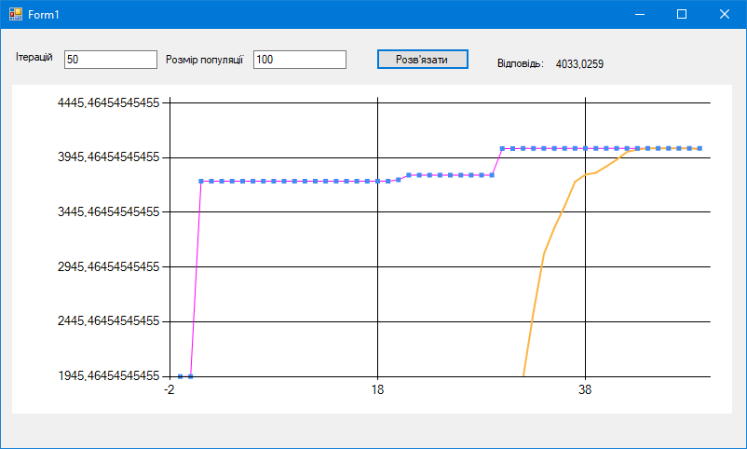

Рис 1. Приклад роботи програми.

**Опис алгоритму**

1. Формування початкової популяції;
2. підрахування значення функції пристосованості для кожної особини (з опрацюванням цілення на 0);
3. знаходження кількості кращих особин b (2% від розміру популяції або 1, якщо особин менше 100);
4. збереження b кращих особин в окремому списку;
5. Етап схрещування:
   1. формування рулетки;
   2. вибір, за допомогою рулетки, двох батьків;
   3. двоточкове схрещування;
6. Етап мутації
   1. відбір елементів q, без b кращих;
   2. з q відбір приблизно 15 відсотків елементів;
   3. одноточкова мутація;
7. «Тяжка мутація» - кожні 100 ітерацій
   1. з q обираються приблизно 40% особин;
   2. «тяжка мутація» -операція XOR з випадковим числом;
8. знаходження значення функції пристосованості для змінених елементів
9. приєднання до основної популяції b кращих особин;
10. Відбір 100 кращих особин;
11. Перехід до кроку 4(доки не вичерпаються ітерації.)

*Табл. 1*

**Порівняння результатів програми**

|  |  |  |
| --- | --- | --- |
| Ітерацій\Функція | f(x,y,z) = x+y+z | За варіантом |
| 20 | 185 | 3992,4699 |
| 100 | 189 | 4025,3487 |
| 300 | 189 | 4033,0259 |
| 1000 | 189 | 4033,0259 |

**Висновок**

В даній роботі було розглянуто принципи роботи генетичних алгоритмів та реалізовано програмне забезпечення для демонстрації їх роботи.

Для селекції використовувалася рулетка. Також використовувався принцип елітаризму, оскільки він є доцільним у задачі максимізації функції.

Визначено, що для внесення різноманітності в популяцію одноточкової мутації недостатньо. Тому в роботі використовувалась «Тяжка мутація» раз у 100 ітерацій.